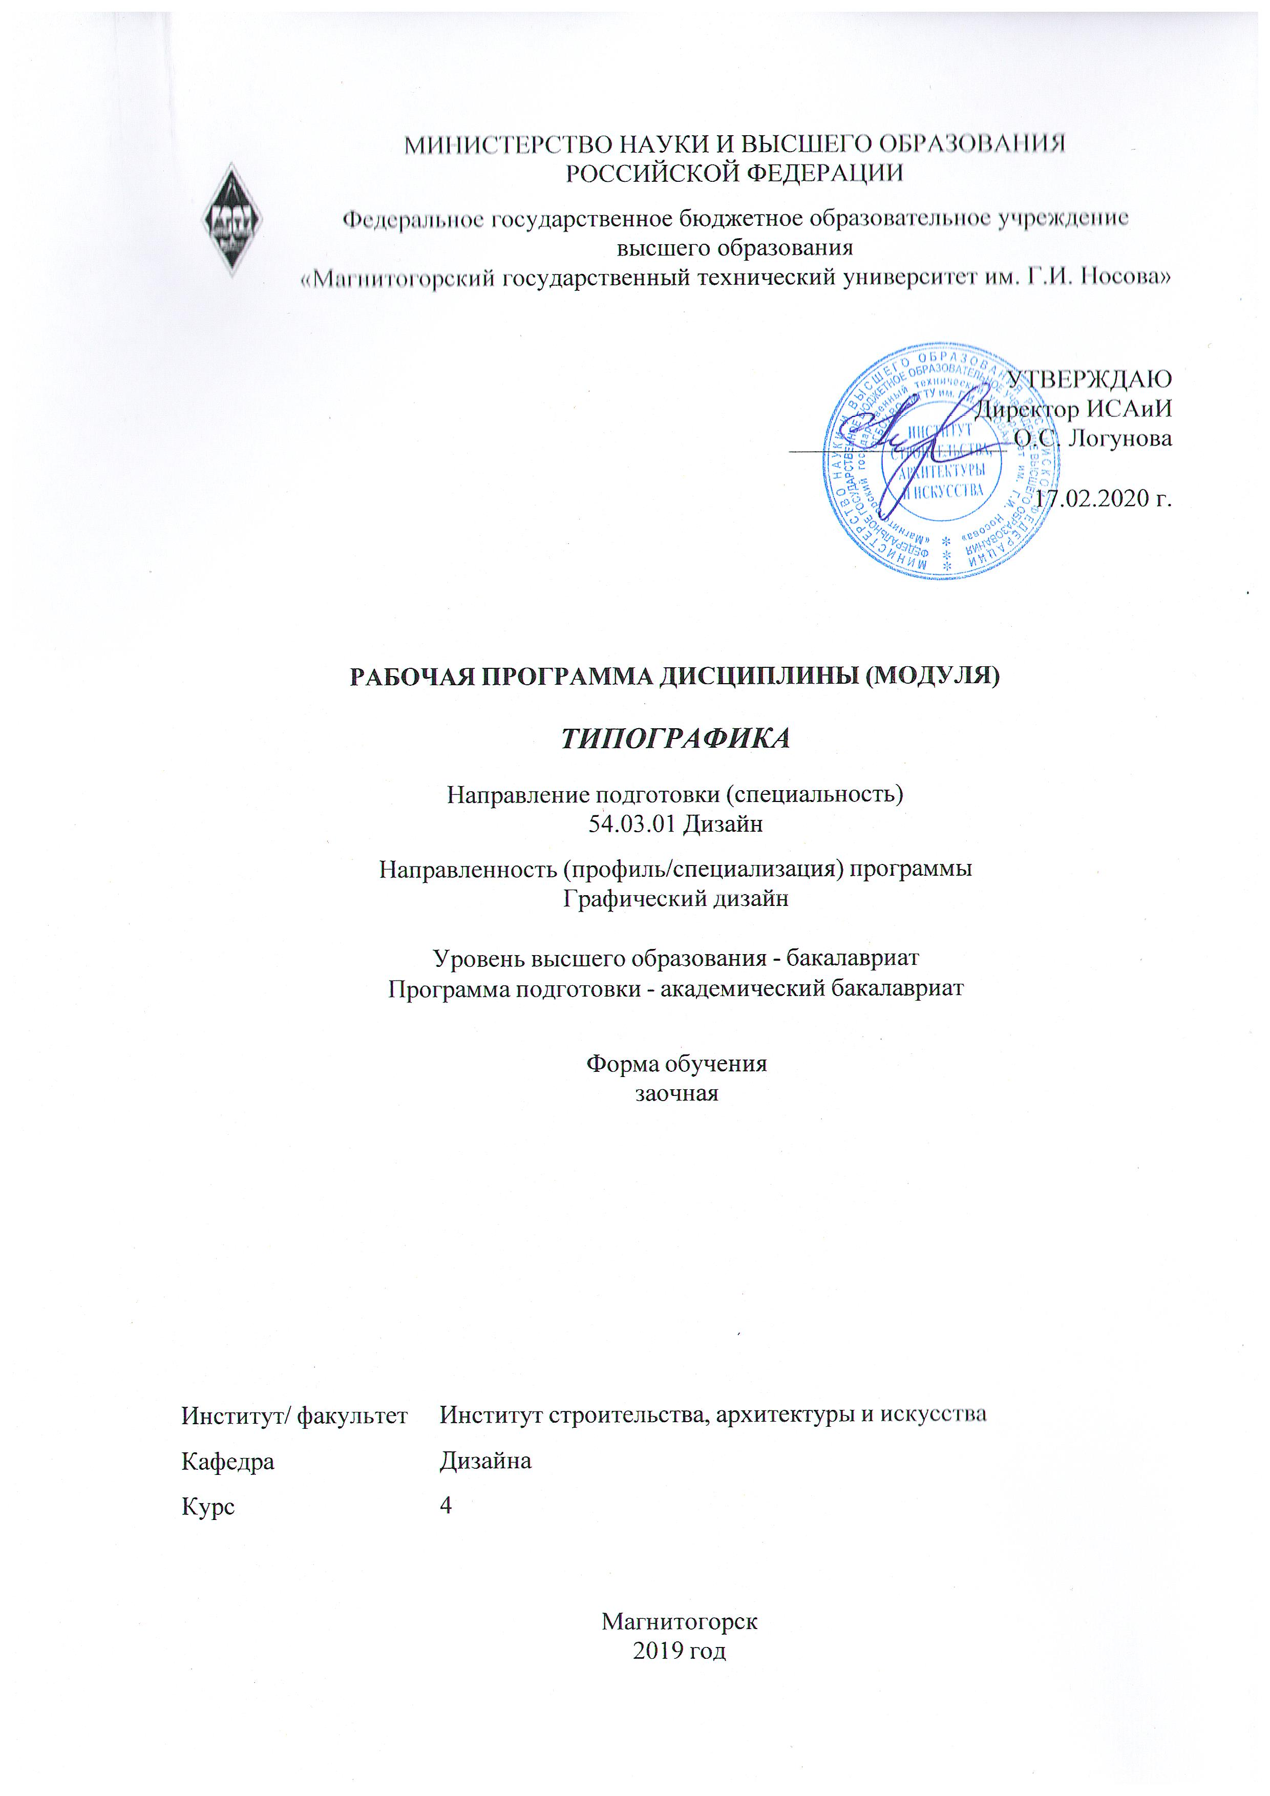
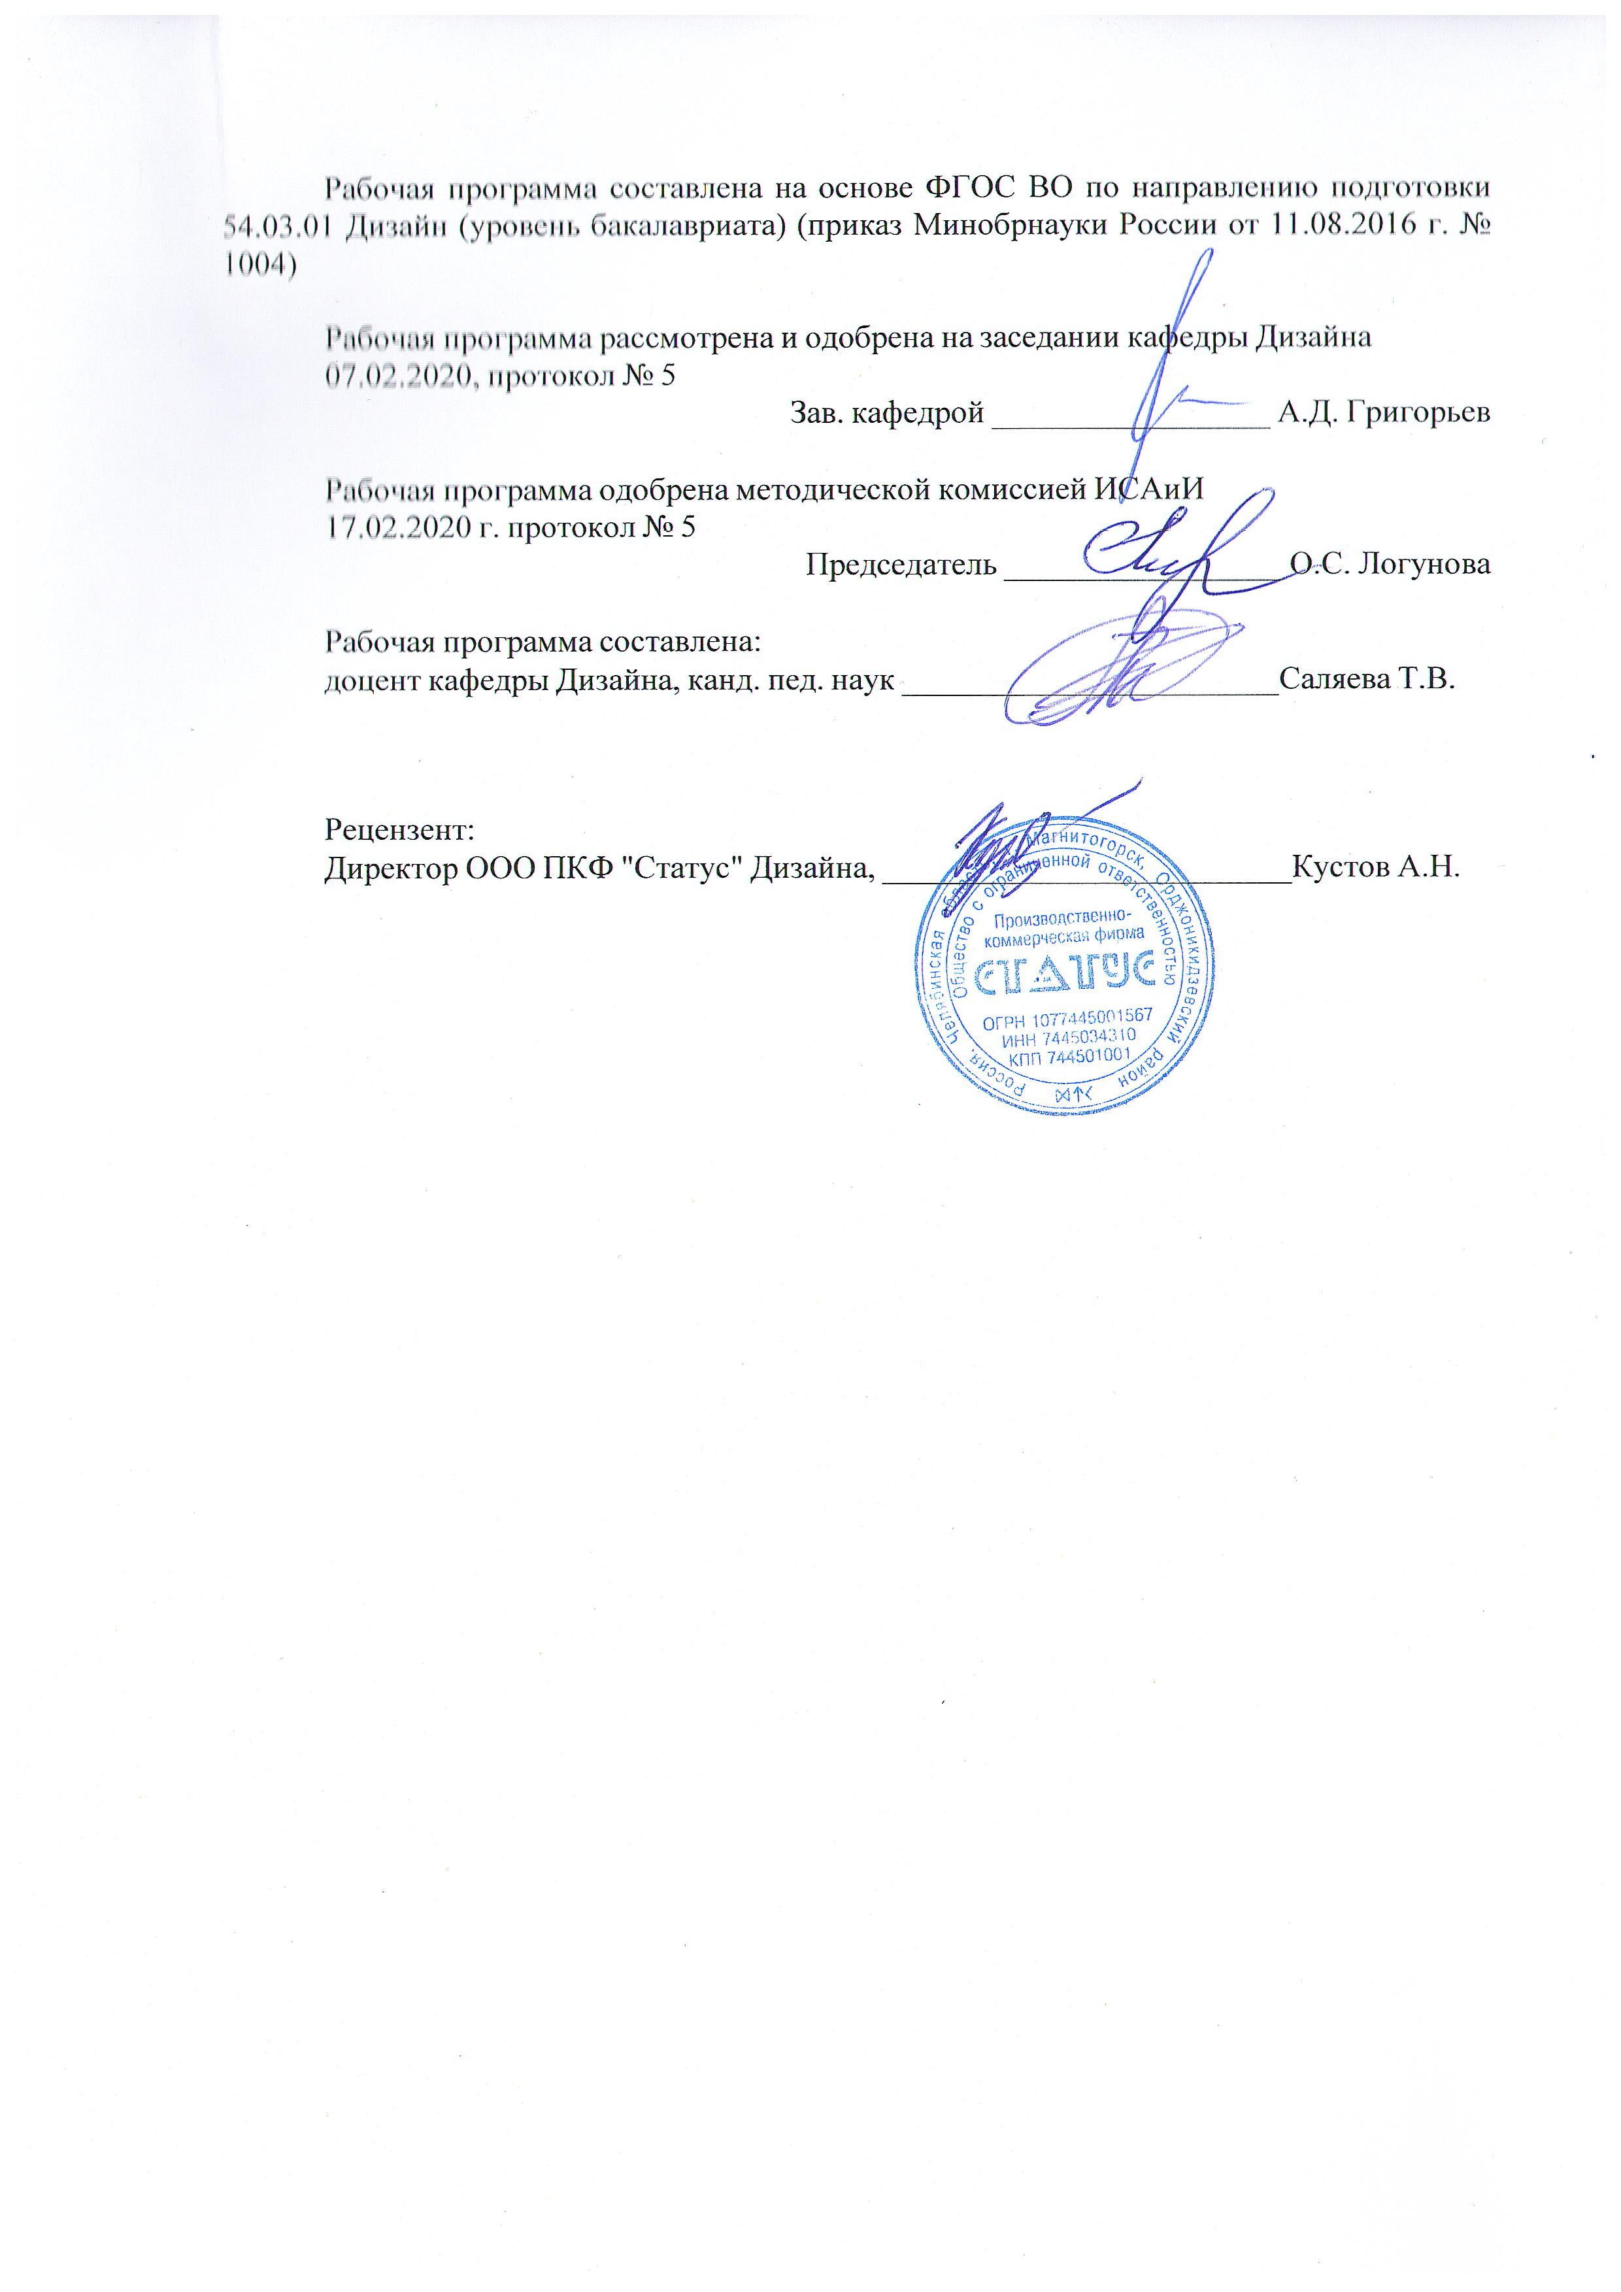


1 Цели освоения дисциплины (модуля)
развитие у студентов личностных качеств, а также формирование общепрофессиональных и профессиональных компетенций в соответствии с требованиями ФГОС ВО по направлению подготовки 54.03.01 Дизайн;
- освоение специальных знаний в области эргономики;
- ознакомление студентов с понятиями, структурой и ключевыми проблемами современ-ной эргономики и антропометрии в контексте художественного проектирования;
- овладение студентами необходимым и достаточным уровнем компетенций в рамках учебной дисциплины ««Типографика»»
- овладение владение практическими навыками выполнения различных эргономических схем и таблиц.

2 Место дисциплины (модуля) в структуре образовательной программы
Дисциплина Типографика входит в вариативную часть учебного плана образовательной программы.
Для изучения дисциплины необходимы знания (умения, владения), сформированные в результате изучения дисциплин/ практик:
Проектная графика
Академическая живопись
Академический рисунок
Учебная - практика по получению первичных профессиональных умений и навыков, в том числе первичных умений и навыков научно-исследовательской деятельности
Академическая скульптура
Пропедевтика
Основы шрифтовой и орнаментальной композиции
Технический рисунок. Инженерная графика
Технический рисунок. Основы перспективы
Цветоведение. Химия и физика цвета
Эргономика
Знания (умения, владения), полученные при изучении данной дисциплины будут необходимы для изучения дисциплин/практик:
История графического дизайна и рекламы
Компьютерное искусство и фотографика
Компьютерные технологии в графическом дизайне
Компьютерные технологии мультимедийного продукта
Материаловедение и технологии современного полиграфического производства
Методика преподавания дизайна в средней школе
Организация процесса обучения дизайну в высшей школе
Проектная деятельность
Производственная - практика по получению профессиональных умений и опыта профессиональной деятельности
Теория и история дизайна
Фотографика
Цифровое искусство в графическом дизайне
Защита интеллектуальной собственности
Информационные технологии в графическом дизайне
Информационные технологии мультимедийного продукта
История и типология архитектурных форм

История регионального дизайна Урала
Научные исследования в области дизайна
Научные исследования в области мультимедийного продукта
Научные исследования в области полиграфического продукта
Основы стилеобразования в дизайне
Подготовка к защите и защита выпускной квалификационной работы
Подготовка к сдаче и сдача государственного экзамена
Правовое обеспечение профессиональной деятельности
Проектирование и макетирование печатного издания
Производственная – преддипломная практика
Разработка иллюстрации средствами современных технологий
Разработка мультимедийного продукта
Региональные особенности дизайна Южного Урала
Фирменный стиль предприятия
3 Компетенции обучающегося, формируемые в результате освоения
дисциплины (модуля) и планируемые результаты обучения
В результате освоения дисциплины (модуля) «Типографика» обучающийся должен обладать следующими компетенциями:
Структурный  элемент  компетенции | Планируемые результаты обучения
ПК-3 способностью учитывать при разработке художественного замысла особенности материалов с учетом их формообразующих свойств
Знать | особенности материалов и их формообразующие свойства для разработки и реализации художественного замысла.
Уметь | учитывать особенности материалов и их формообразующие свойства для разработки и реализации художественного замысла.
Владеть | способностью учитывать при разработке художественного замысла особенности материалов с учетом их формообразующих свойств.
ПК-7 способностью выполнять эталонные образцы объекта дизайна или его отдельные элементы в макете, материале
Знать | возможности использования методов создания графических объектов при выполнении эталонных образцов дизайна;  необходимые этапы выполнения объекта дизайна с использованием приемов типографики
Уметь | выполнять шрифтовые композиции проектируемого объекта с элементами типогафики,
Владеть | способностями анализа и корректировки элементов типографики в проектировании  способами выполнения эталонных образцов с элементами типографики

 | 4. Структура, объём и содержание дисциплины (модуля)
Общая трудоемкость дисциплины составляет 2 зачетных единиц 72 акад. часов, в том числе:
– контактная работа – 4,4 акад. часов:
– аудиторная – 4 акад. часов;
– внеаудиторная – 0,4 акад. часов
– самостоятельная работа – 63,7 акад. часов;

– подготовка к зачёту – 3,9 акад. часа
Форма аттестации - зачет
Раздел/ тема  дисциплины |  | Курс | Аудиторная  контактная работа  (в акад. часах) |  |  | Самостоятельная работа студента | Вид самостоятельной  работы | Форма текущего контроля успеваемости и  промежуточной аттестации | Код компетенции
 |  | Курс | Лек. | лаб.  зан. | практ. зан.
1. 1. Введение в предмет. Цели и задачи дисциплины. Место дисциплины в учебном процессе.
1.1 Шрифт как основной элемент типографики. |  | 4 | 1 |  |  | 20 | Доклад по теме | опрос | ПК-3, ПК-7
1.2 Элементы типографики в создании упаковка |  | 4 |  |  | 1 |  | Доклад по теме | опрос | ПК-3, ПК-7
1.3 Элементы типографики при проектировании газет |  | 4 | 1 |  | 1 | 10 | Доклад по теме, практическая работа | Проверка практических заданий | ПК-3, ПК-7
1.4 Элементы типографики при проектировании журналов |  | 4 |  |  |  | 10 | Доклад по теме | опрос | ПК-3, ПК-7
1.5 Элементы типографики при проектировании Супер-обложки. |  | 4 |  |  |  | 23,7 | Доклад по теме, практическая работа | Проверка практических заданий | ПК-3, ПК-7
Итого по разделу |  |  | 2 |  | 2 | 63,7
Итого за семестр |  |  | 2 |  | 2 | 63,7 |  | зачёт
Итого по дисциплине |  |  | 2 |  | 2 | 63,7 |  | зачет | ПК-3,ПК-7

5 Образовательные технологии
Реализация компетентностного подхода предусматривает использование в учебном процессе активных и интерактивных форм проведения занятий в сочетании с внеауди-торной работой с целью формирования и развития профессиональных навыков обучаю-щихся.
При обучении студентов дисциплине «Типографика» следует осуществлять сле-дующие образовательные технологии:
1. Традиционные образовательные технологии ориентируются на организацию образовательного процесса, предполагающую прямую трансляцию знаний от преподава-теля к студенту (преимущественно на основе объяснительно-иллюстративных методов обучения).
Формы учебных занятий с использованием традиционных технологий:
Информационная лекция – последовательное изложение материала в дисциплинар-ной логике, осуществляемое преимущественно вербальными средствами (монолог препо-давателя).
Практическое занятие, посвященное освоению конкретных умений и навыков по предложенному алгоритму.

2. Технологии проблемного обучения – организация образовательного процесса, которая предполагает постановку проблемных вопросов, создание учебных проблемных ситуаций для стимулирования активной познавательной деятельности студентов.
Формы учебных занятий с использованием технологий проблемного обучения:
Практическое занятие в форме практикума – организация учебной работы, направ-ленная на решение комплексной учебно-познавательной задачи, требующей от студента применения как научно-теоретических знаний, так и практических навыков.

3. Технологии проектного обучения – организация образовательного процесса в соответствии с алгоритмом поэтапного решения проблемной задачи или выполнения учебного задания. Проект предполагает совместную учебно-познавательную деятельность группы студентов, направленную на выработку концепции, установление целей и задач, формулировку ожидаемых результатов, определение принципов и методик решения по-ставленных задач, планирование хода работы, поиск доступных и оптимальных ресурсов, поэтапную реализацию плана работы, презентацию результатов работы, их осмысление и рефлексию.
Основные типы проектов:
Творческий проект, как правило, не имеет детально проработанной структуры; учеб-но-познавательная деятельность студентов осуществляется в рамках рамочного задания, подчиняясь логике и интересам участников проекта, жанру конечного результата (газета, фильм, праздник, издание, экскурсия и т.п.).
4. Интерактивные технологии – организация образовательного процесса, которая предполагает активное и нелинейное взаимодействие всех участников, достижение на этой основе личностно значимого для них образовательного результата. Наряду со спе-циализированными технологиями такого рода принцип интерактивности прослеживается в большинстве современных образовательных технологий.
Формы учебных занятий с использованием специализированных интерактивных технологий:
Семинар-дискуссия – коллективное обсуждение какого-либо спорного вопроса, про-блемы, выявление мнений в группе (межгрупповой диалог, дискуссия как спор-диалог).

6. Информационно-коммуникационные образовательные технологии –

органи-зация образовательного процесса, основанная на применении специализированных про-граммных сред и технических средств работы с информацией.
Формы учебных занятий с использованием информационно-коммуникационных технологий:
Практическое занятие в форме презентации – представление результатов проектной или исследовательской деятельности с использованием специализированных программ-ных средств.
6 Учебно-методическое обеспечение самостоятельной работы обучающихся
Представлено в приложении 1.
7 Оценочные средства для проведения промежуточной аттестации
Представлены в приложении 2.
8 Учебно-методическое и информационное обеспечение дисциплины (модуля)
а) Основная литература:
1. Жданова, Н.С. Основы дизайна и проектно-графического моделирования: учебное пособие. [Электронный ресурс] М.: ЭБС «Лань», 2017 - 196 с. Режим доступа: https://e.lanbook.com/book/97117
2. Казарина, Т.Ю. Пропедевтика [Электронный ресурс] : учебное пособие / Т.Ю. Ка-зарина. — Электрон. дан. — Кемерово : КемГИК, 2016. — 104 с. — Режим досту-па: https://e.lanbook.com/book/99298. — Загл. с экрана.
3. Кривоногова, А.С. Архитектурная графика и основы композиции [Электронный ресурс] : учебное пособие / А.С. Кривоногова, Н.А. Белоногова, Е.В. Ефимова, И.В. Бачериков. — Электрон. дан. — Санкт-Петербург : СПбГЛТУ, 2016. — 48 с. — Режим доступа: https://e.lanbook.com/book/92642. — Загл. с экрана.
4. Приходовская, Е.А. Основы композиции [Электронный ресурс] : учебно-методическое пособие / Е.А. Приходовская. — Электрон. дан. — Томск : ТГУ, 2016. — 28 с. — Режим доступа: https://e.lanbook.com/book/105058 . — Загл. с экра

б) Дополнительная литература:
1. Перелыгина, Е.Н. Макетирование [Электронный ресурс]: Учебное пособие / Е.Н. ПЕРЕЛЫГИНА . – Режим доступа: http//eLibrary.ru. – Загл. с экрана. ISBN: 978-5-7994-0425-3
3. Месснер, Е.И. Основы композиции [Электронный ресурс] : учебное пособие / Е.И. Месснер. — Электрон. дан. — Санкт-Петербург : Лань, Планета музыки, 2018. — 504 с. — Режим доступа: https://e.lanbook.com/book/102521. — Загл. с экрана.
4. Паранюшкин, Р.В. Композиция. Теория и практика изобразительного искусства [Электронный ресурс] : учебное пособие / Р.В. Паранюшкин. — Электрон. дан. — Санкт-Петербург : Лань, Планета музыки, 2018. — 100 с. — Режим доступа: https://e.lanbook.com/book/102380. — Загл. с экрана.

5. Саляева Т.В., Ячменева В.В. Колористика и цветоведение в дизайн-проектировании [Электронный ресурс]: Учебное пособие/ Татьяна Владимировна Саляева, Валерия Владимировна Ячменева. – Магнитогорск, ФГБО ВО «МГТУ им Г.И. Носова»: ФГУП НТЦ «Информрегистр», 2019 – ISBN-978-5-9967-1708-8

в) Методические указания:
Саляева Т.В. Основы шрифтовой и орнаментальной композиции [Электронный ресурс]: Учебное пособие/ Татьяна Владимировна Саляева. – Магнитогорск, ФГБО ВО «МГТУ им Г.И. Носова»: ФГУП НТЦ «Информрегистр», 2019 – ISBN-978-5-9967-1707-1
г) Программное обеспечение и Интернет-ресурсы:
Программное обеспечение
 | Наименование ПО | № договора | Срок действия лицензии
 | MS Windows 7 Professional(для классов) | Д-1227-18 от 08.10.2018 | 11.10.2021
 | MS Office 2007 Professional | № 135 от 17.09.2007 | бессрочно
 | 7Zip | свободно распространяемое ПО | бессрочно
 | Adobe Design Premium CS 5.5 Academic Edition | К-615-11 от 12.12.2011 | бессрочно
 | Adobe Dreamweaver CS 5 Academic Edition | К-113-11 от 11.04.2011 | бессрочно
 | Adobe Flash Professional CS 5 Academic Edition | К-113-11 от 11.04.2011 | бессрочно

Adobe Photoshop CS 5 Academic Edition | К-113-11 от 11.04.2011 | бессрочно
CorelDraw X3 Academic Edition | №144 от 21.09.2007 | бессрочно
CorelDraw X4 Academic Edition | К-92-08 от 25.07.2008 | бессрочно
CorelDraw X5 Academic Edition | К-615-11 от 12.12.2011 | бессрочно
CorelDraw 2017 Academic Edition | Д-504-18 от 25.04.2018 | бессрочно
Autodesk 3ds Max Design 2011 Master Suite | К-526-11 от 22.11.2011 | бессрочно
Autodesk AutoCad 2011 Master Suite | К-526-11 от 22.11.2011 | бессрочно
Autodesk AutoCad Civil 3D 2011 Master Suite | К-526-11 от 22.11.2011 | бессрочно
Autodesk AutoCad Electrical 2011 Master Suite | К-526-11 от 22.11.2011 | бессрочно
Autodesk AutoCad Map 3D 2011 Master Suite | К-526-11 от 22.11.2011 | бессрочно
Autodesk Inventor Professional 2021 Product Design | учебная версия | бессрочно
Autodesk Inventor Professional 2018 | учебная версия | бессрочно
Autodesk Inventor Professional 2019 Product Design | учебная версия | бессрочно
Autodesk Inventor Professional 2020 Product Design | учебная версия | бессрочно
Autodesk AutoCAD 2020 | учебная версия | бессрочно
Autodesk 3ds Max Design 2021 | учебная версия | бессрочно
Autodesk 3ds Max Design 2018 | учебная версия | бессрочно

 | Autodesk 3ds Max Design 2019 | учебная версия | бессрочно
 | Autodesk 3ds Max Design 2020 | учебная версия | бессрочно
 | Autodesk AutoCAD Electrical 2020 | учебная версия | бессрочно
Профессиональные базы данных и информационные справочные системы
 | Название курса |  | Ссылка
 | Электронная база периодических изданий East View Information Services, ООО «ИВИС» |  | https://dlib.eastview.com/
 | Национальная информационно-аналитическая система – Российский индекс научного цитирования (РИНЦ) |  | URL: https://elibrary.ru/project_risc.asp
 | Поисковая система Академия Google (Google Scholar) |  | URL: https://scholar.google.ru/
 | Информационная система - Единое окно доступа к информационным ресурсам |  | URL: http://window.edu.ru/
 | Федеральное государственное бюджетное учреждение «Федеральный институт промышленной собственности» |  | URL: http://www1.fips.ru/
9 Материально-техническое обеспечение дисциплины (модуля)
Материально-техническое обеспечение дисциплины включает:
Специально оборудованные аудитории для обеспечения образовательного процесса с применением дистанционных технологий

Приложение 1
ЗАДАНИЯ ДЛЯ САМОСТОЯТЕЛЬНОЙ РАБОТЫ СТУДЕНТОВ

- «Изготовление изделия в графическом редакторе»
С помощью графического редактора создать объект графического дизайна с элементами типографики.

- «Составление коллажа, как объектов графического дизайна»
С помощью графического редактора создать объект графического дизайна с элементами типографики.

- «Составление рекламной листовки»
С помощью графического редактора создать объект графического дизайна с элементами типографики.

- «Разработка полиграфической продукции по заданной тематике. Буклет»
С помощью графического редактора создать объект графического дизайна с элементами типографики.

- «Разработка полиграфической продукции – макет журнала»
С помощью графического редактора создать объект графического дизайна с элементами типографики.

- «Изготовление рекламного плаката»
С помощью графического редактора создать объект графического дизайна с элементами типографики.

- «Составление настенного перекидного календаря на 12 листов»
С помощью графического редактора создать объект графического дизайна с элементами типографики.

- «Разработка одного разворота газеты»
С помощью графического редактора создать объект графического дизайна с элементами типографики.

- «Составление рекламного буклета на свободную тему»
С помощью графического редактора создать объект графического дизайна с элементами типографики.

- «Составление журнального разворота»
С помощью графического редактора создать объект графического дизайна с элементами типографики.

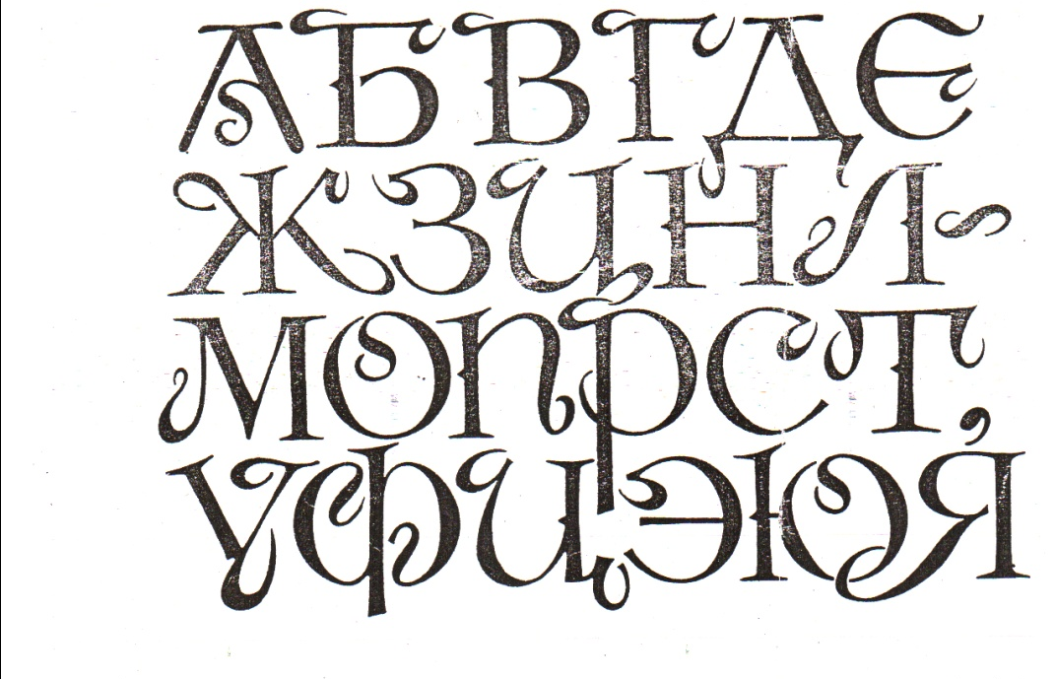

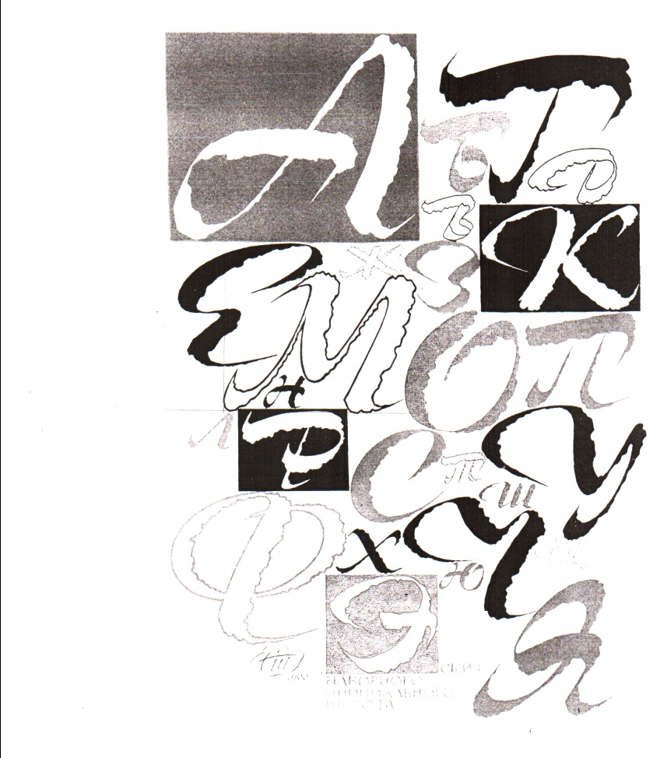

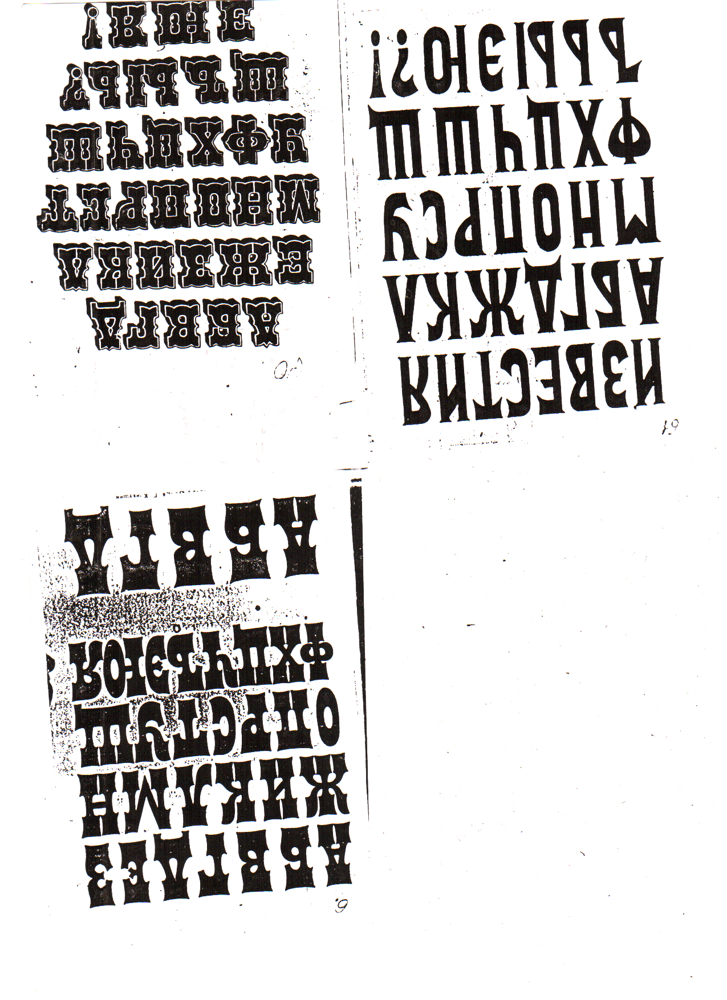

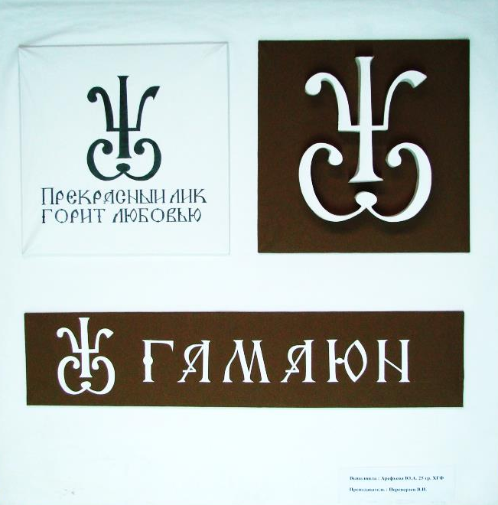

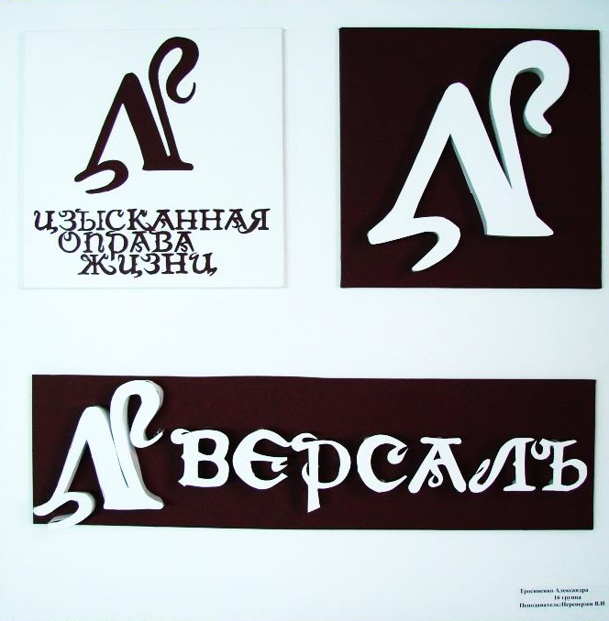
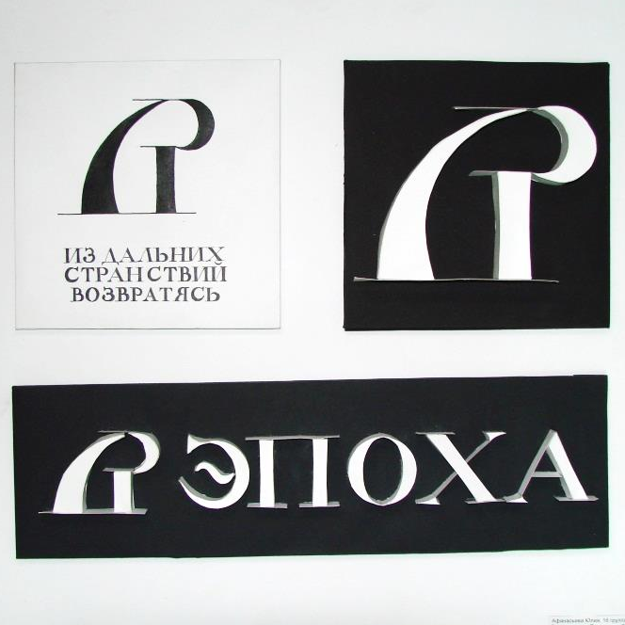

Приложение 2
Перечень тем и заданий для подготовки к зачету:
- Дать определение понятию графического редактора.
- Перечислить название графических редакторов.
- Что такое типогафика?
- Перечислите средства типографики.
- Дайте определение шрифта
- Что такое шрифтовая композиция?
- Классификация шрифтов.
- Дать определение понятию полиграфическая продукция
- Перечислить основные этапы проектирования
- Понятие полиграфической продукции.
- Понятие сувенирной продукции.
- Дайте определение газета.
- Перечислите виды газет
- Дайте определение журнал
- Перечислите классификацию журналов
- Перечислить основные этапы проектирования газет.
- Перечислить основные проектирования журналов.
- Дайте определение буклет.
- Перечислите виды буклетов
- Понятие основ проектирования
- Дать определение понятию композиция.

ПК-3 –способностью учитывать при разработке художественного замысла особенности материалов с учетом их формообразующих свойств
Знать | особенности материалов и их формообразующие свойства для разработки и реализации художественного замысла. | 1. Перечислить название графических редакторов.  2. Понятие основ проектирования  3. Понятие полиграфической продукции.  4. Понятие сувенирной продукции.  5. Понятие шрифт.  6. Понятие газета  7. Понятие журнал
Уметь | учитывать особенности материалов и их формообразующие свойства для разработки и реализации художественного замысла. | «Разработка полиграфической продукции по заданной тематике. Буклет»  С помощью графического редактора создать объект графического дизайна с элементами типографики.
Владеть | способностью учитывать при разработке художественного замысла особенности материалов с учетом их формообразующих свойств. | Разработать объект графического дизайна с черно-белой композицией на тему «Мой город»  Разработать объект графического дизайна с теплыми оттенками композицией на тему «Мой город»
ПК-7 – способностью выполнять эталонные образцы объекта дизайна или его отдельные элементы в макете, материале
Знать | возможности использования методов создания графических объектов при выполнении эталонных образцов дизайна;  необходимые этапы выполнения объекта дизайна с использованием приемов типографики | 1.Дать определение понятию графического редактора.  2. Дать определение понятию полиграфическая продукция.  3. Перечислить основные этапы проектирования.  4. Перечислить основные этапы газет.  5. Перечислить основные журналов.  6. Перечислить виды буклетов
Уметь | выполнять шрифтовые композиции проектируемого объекта с элементами типогафики, | «Разработка одного разворота газеты»  С помощью графического редактора создать объект графического дизайна с элементами типографики.  «Составление журнального разворота»  С помощью графического редактора создать объект графического дизайна с элементами типографики.
Владеть | способностями анализа и корректировки элементов типографики в проектировании  способами выполнения эталонных образцов с элементами типографики | Найти в Интернете изображение журналов и сделайте анализ формообразования. Создайте рабочий вариант журнала на компьютере и обоснуйте правильность композиционного расположения участвующих объектов

